**ЧТО ТАКОЕ ДЕЯТЕЛЬНОСТНЫЙ ПОДХОД**

**В ДОШКОЛЬНОМ ОБРАЗОВАНИИ?**

**«Деятельность должна быть моя,**

**увлекать меня, исходить из души моей»**

***К. Д. Ушинский***

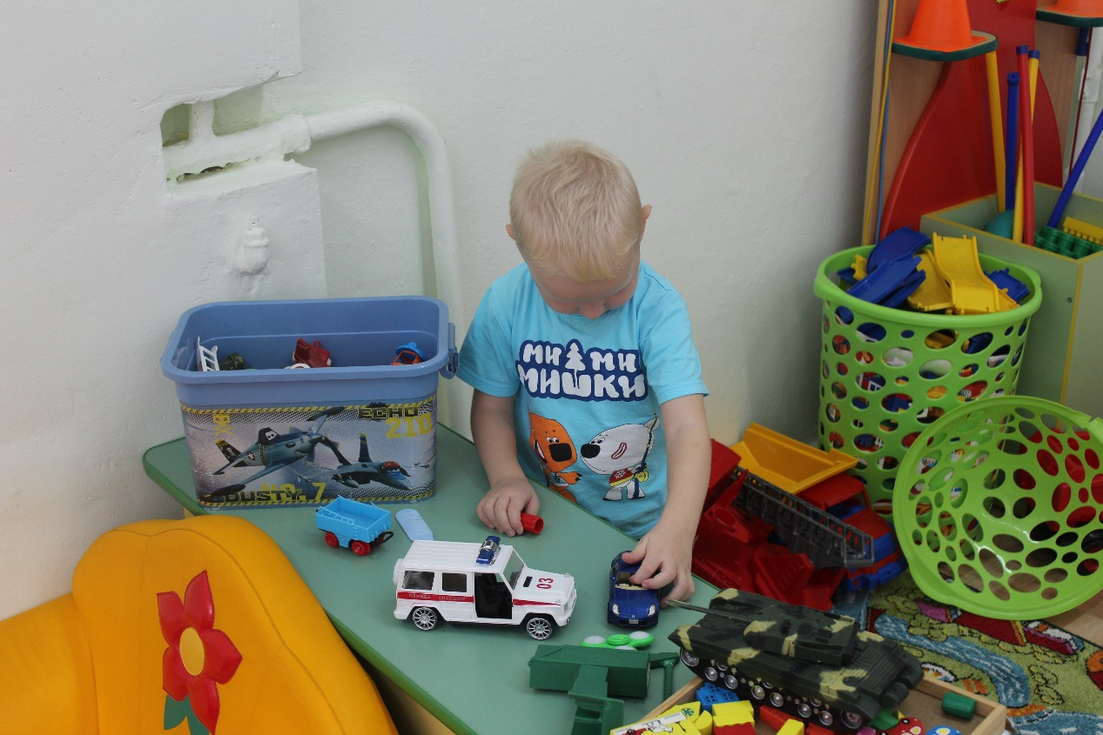

Современный мир вокруг нас изменился – изменились и дети. Произошло расслоение общества (разный уровень жизни), большой процент составляют родители, выросшие в перестроечное время, почти треть маленьких россиян рождается вне брака (матери вынуждены много работать), в связи с деструктивными изменениями в обществе, появляются новые особенности в процессе социализации детей и в содержании субкультуры детства. На фоне прогрессирующей дисфункции семьи возрастает роль личности педагога, от него зависит эффективность совместной работы с родителями.

Основной их задачей воспитания дошкольников, становится понимание подробного плана развития ребёнка, который в нём уже имеется.

Задача дошкольного воспитания состоит не в максимальном ускорении развития ребёнка, не в форсировании сроков и темпов перевода его на «рельсы» школьного возраста, а, прежде всего в том, чтобы создать каждому дошкольнику все условия для наиболее полного раскрытия и реализации его неповторимого, специфического возрастного потенциала.

Природа отпускает человеку совсем немного времени в детском возрасте, чтобы он смог раскрыть свой творческий потенциал.

Накопление ребёнком под руководством взрослого ценного опыта познания, деятельности, творчества, постижение им своих возможностей, самопознание – вот путь, который способствует раскрытию возрастного потенциала дошкольника.

Обновление содержания образования требует от педагога поиска методов, приемов, педагогических технологий, активизирующих деятельность ребенка, развивающих личность ребенка в процессе различных видов деятельности. Поэтому так востребован деятельностный подход в организации образовательного процесса в ДОУ.

***Деятельностный подход - субъектно - ориентированная организация и управление педагогом деятельностью ребенка при решении им специально организованных учебных задач разной сложности и проблематики. Эти задачи развивают не только предметную, коммуникативную, различные виды компетентностей ребенка, но и его самого как личность.***

Суть воспитания с точки зрения деятельностного подхода заключается в том, что в центре внимания стоит не просто деятельность, а совместная деятельность детей с взрослыми, в реализации вместе выработанных целей и задач. Педагог не подает готовые образцы, создает, вырабатывает их вместе с детьми, совместный поиск норм и законов жизни в процессе деятельности и составляет содержание воспитательного процесса, реализуемого в контексте деятельностного подхода**.**

**ПРИНЦИПЫ ДЕЯТЕЛЬНОСТНОГО ПОДХОДА:**

***Принцип субъектности воспитания:***

Воспитанник - не объект воспитательно - образовательного процесса, не просто исполнитель, он – субъект деятельности, посредством которой осуществляется его самореализация.

***Принцип учета ведущих видов деятельности и законов их смены:***

Учитывает характер и законы смены типов ведущей деятельности в формировании личности ребенка как основания периодизации детского развития, все психологические новообразования определяются ведущей деятельностью и потребностью смены этой деятельности.

***Принцип учета сензитивных периодов развития:***

Ориентируется на сензитивные периоды развития дошкольников как на периоды, в которые они наиболее «чувствительны» к усвоению языка, освоению способов общения и деятельности, предметных и умственных действий. Например, до 3 лет - сензитивный период речевого развития, 4,5- 5 лет - развития фонематического слуха. Эта ориентация обуславливает необходимость непрерывного поиска соответствующего содержания обучения и воспитания, как предметного, так и одинакового, символического характера, а также соответствующих методов обучения и воспитания.

***Принцип преодоления зоны ближайшего развития и организация в ней совместной деятельности детей и взрослых:***

Особое значение имеет положение, сформулированное Л.С. Выготским: «исследуя, что ребенок выполнит самостоятельно, мы исследуем развитие вчерашнего дня, исследуя, что ребенок способен выполнить в сотрудничестве, мы определяем развитие завтрашнего дня».

***Принцип обогащения, усиления, углубления детского развития:***

Согласно теории о самоценности дошкольного периода жизни человека (теория А. В. Запорожца), основной путь развития ребёнка в период дошкольного детства – это амплификация развития, то есть обогащение, наполнение наиболее значимыми для ребёнка, специфически детскими дошкольными формами, видами и способами деятельности.

*«Деятельностный подход - организация и управление педагогом деятельностью ребенка при решении им специально организованных учебных задач разной сложности и проблематики, развивающие разные виды компетентностей ребенка и самого ребенка как личность.»*

*(Л. Г. Петерсон)*

***Методологические подходы к организации занятий с детьми***

- Ребенок занимает активную позицию на занятии: он –то слушающий, то - наблюдающий, то – действующий;

- во время образовательной деятельности главенствует дух открытия;

- Обязательны смена мизансцен и движение;

- Очередной вид деятельности следует начинать с постановки задачи в общем виде;

- Не принимать ответы детей без обоснования их мнения и не оставлять без внимания ни одного ответа;

- Отказаться от судейской роли: когда ребенок говорит, он обращается к детям, а не к воспитателю;

- Учить детей видеть возможность многовариативности выполнения заданий; - Статическая поза ребенка не должна превышать 50% времени всего занятия;

- В процессе руководства детской деятельностью приемлем лишь демократический стиль общения;

- Необходимо поддерживать у детей ощущение успешности

*Базна Л.В., старший воспитатель*